|  |
| --- |
| **PL 13 Vyjmenovaná slova a přívlastek**  **Přečtěte si text a pod tabulkou vás čeká úkol** |
| Jde kolem myš. |
| Myslí si, že jsem sýr a myši rády jedí sýr. |
| Kousne mě do ruky a běží pryč. |
| Bolí to a nevím, co mám dělat. |
| Jdu do výborné lékárny a po cestě nade mnou letí netopýr. |
|  |
| Jsem špinavý, bolí mě ruka, chci se umýt a nemám mýdlo. |
| Jde kolem myslivec. |
| Na rameni má sýčka, za kloboukem bylinu a v kapse mýdlo. |
| Říkám: Prosím Vás, můžete mi dát bylinu a mýdlo? |
| Myslivec mi všechno dá a sýček zamává křídly. |
| Udělám si bylinnou mast, bylinný čaj, umyju se a všechno je zase dobré. |
| Jde kolem sysel a pohladí mě. |
| Raději si sundám to žluté tričko. |
| Jede kolem slepýš na kobyle. |
|  |
|  |

**Úkol číslo 1**

Doplň vynechaná písmena

Dnes mám na sobě žluté tričko. Jde kolem m_š. M_slí si, že jsem s_r a m_ši rády jedí s_r. Kousne mě do ruky a běží pryč. Bolí to a nevím, co mám dělat. Jdu do V_borné lékárny a po cestě nade mnou letí netop_r. Jsem špinavý, bolí mě ruka, chci se um_t a nemám m_dlo. Jde kolem m_slivec. Na rameni má s_čka, za kloboukem b_linu a v kapse m_dlo. Říkám: Prosím Vás, můžete mi dát b_linu a m_dlo? M_slivec mi všechno dá a s_ček zamává křídly. Udělám si b_linnou mast, b_linný čaj, um_ju se a všechno je zase dobré. Jde kolem s_sel a pohladí mě Raději si sundám to žluté tričko. Protože kolem jede slep_š na kob_le.

**Přívlastek**

**PŘÍVLASTEK** (Pk) je rozvíjející větný člen.

**Ptáme se** na něj **tázacími zájmeny**: JAKÝ? (JAKÁ? JAKÉ?) KTERÝ? (KTERÁ? KTERÉ?) ČÍ?

**Úkol číslo 2**

**Doplňte slova a pozor na správné koncovky. Vymyslete další příklady.**

Jak**ý** je ten dort? Ten dort je tvarohov**ý**.

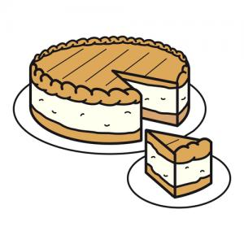

Jak**ý** je ten dort? Ten dort je ……………………………….

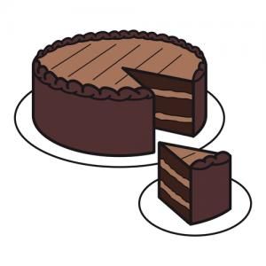

Kter**ý** dort si dáš? Čokoládový, nebo tvarohový? Dám si …………………………………

**Čí** je ten dort? To je Tomáš**ův** dort. (Ten dort je Tomáše.)

Tomáš

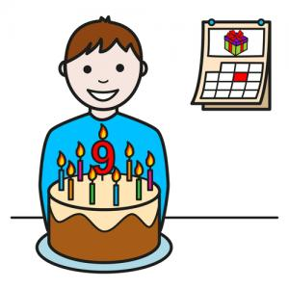

Jak**á** je ta marmeláda? Ta marmeláda je jahodov**á**.

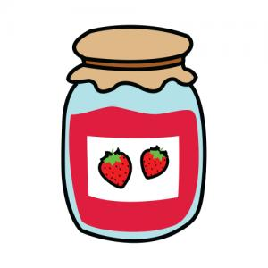

Jak**á** je ta zmrzlina? Ta zmrzlina je ………………………………



Kter**á** barva se ti líbí? Žlut**á**, modr**á**, nebo červen**á**? Líbí se mi …………………………



**Čí** je ta zmrzlina? To je Jan**ina** zmrzlina. (Ta zmrzlina je Jany.)

Jana

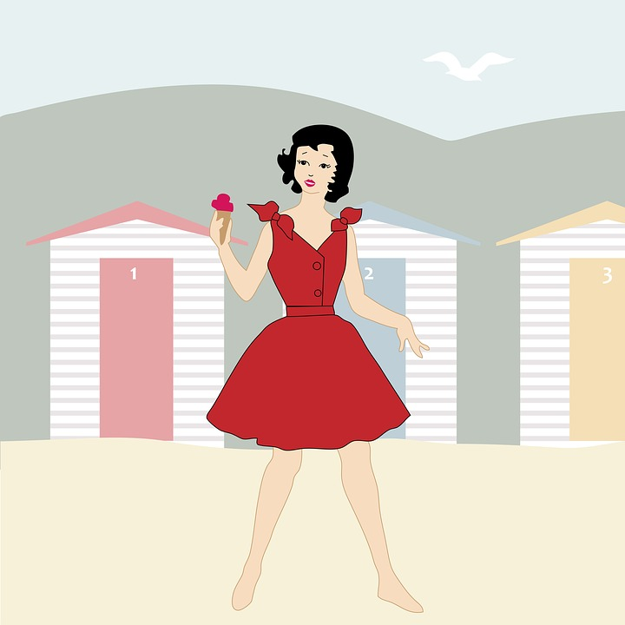

Jak**é** je to tričko? To tričko je zelen**é**. Jak**é** je to tričko? To tričko je …………….

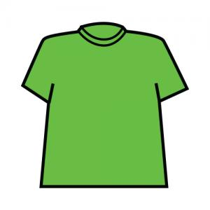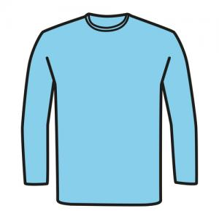

Kter**é** tričko je tvoje? Modré, nebo zelené? Moje tričko je ………………………………….

Čí je to červené tričko? To je Tomáš**ovo** tričko. (To červené tričko je Tomáše.)

Tomáš

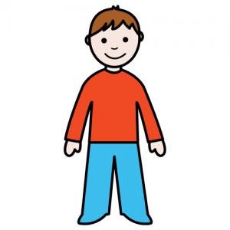

**Přívlastek může být SHODNÝ a NESHODNÝ**

**přívlastek shodný** (Pk sh.) **přívlastek neshodný** (Pk nesh.)

* shoduje se s podstatným jménem ⦁ neshoduje se s podstatným jménem

v rodě, čísle a pádě

* stojí **před** podstatným jménem ⦁ stojí **za** podstatným jménem

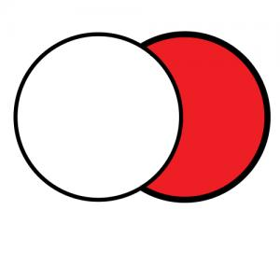

* je vyjádřen přídavným jménem, ⦁ je vyjádřen podstatným jménem,

zájmenem, číslovkou infinitivem, příslovcem

* př. *čokoládový dort* ⦁ př. *oslava narozenin*

**úkol číslo 3**

určete druh přívlastku

zahrada **domu ……neshodný**

**grilované** maso**………………………….**

Koncert **kapely………………………….**

**Vychlazené** pití…………………………………

**Barevné** tričko----------------------------

Dort **z čokolády**………………………………

**Malý** chlapec……………………………………….

**Moje** narozeniny………………………………